Урок по географии в 7классе от 08.04.2020 в формате дистанционного обучения.

|  |  |  |  |  |  |  |  |
| --- | --- | --- | --- | --- | --- | --- | --- |
| № | Тема урока | Способ организации урока | Теория | Первичное закрепление | Закрепление | Проверка знаний | дата |
| 1 | Население Южной Америки | Использование WhatsApp | Изучить §40 | Просмотрите видео урок ссылка <https://interneturok.ru/lesson/geografy/7-klass/juzhnaja-amerika/naselenie-yuzhnoy-ameriki?block=player> | Вопросы учителя по WhatsApp и ответы учеников, подтверждение + | Выполнить тест по закреплению изуч.мат | 08.04.2020 |

План урока

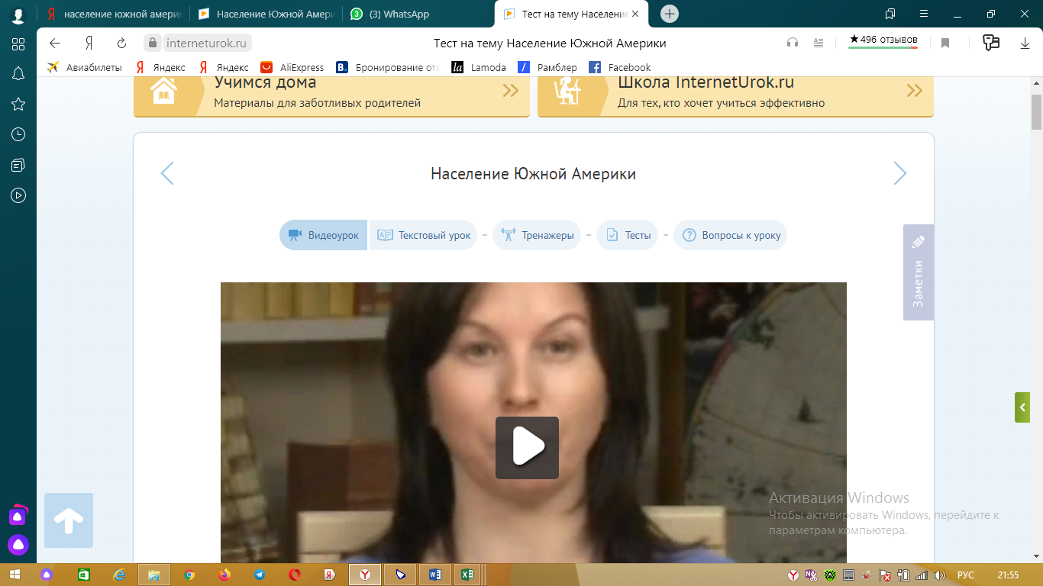

Видео-урок ссылка <https://interneturok.ru/lesson/geografy/7-klass/juzhnaja-amerika/naselenie-yuzhnoy-ameriki?block=player>,

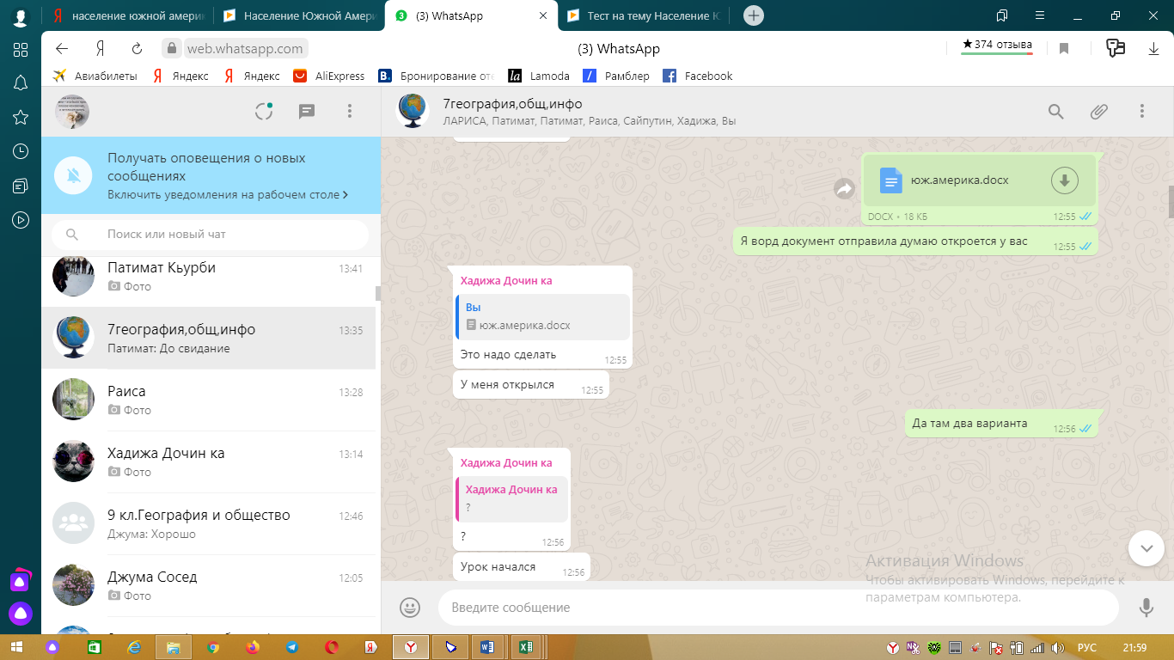Выполнение тестов по теме. Пересылка ответов по

WhatsApp. 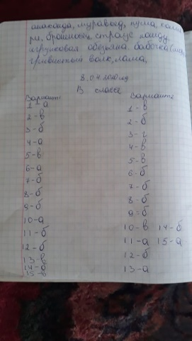 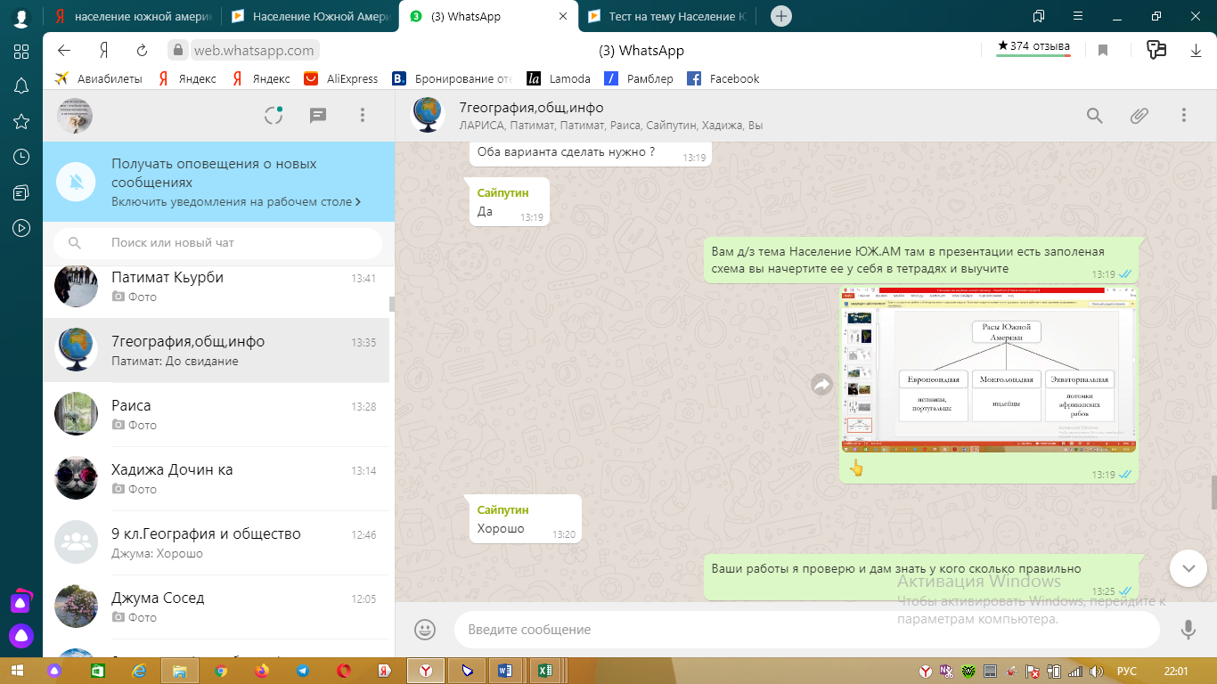

Д/з заполнить схему рас и схему населения Юж Ам. Выучить параграф 40.

**Учитель географии Штанчаева Ж.З.**

Штанчаева Ж.З.

Учитель географии 5-11 кл, обществознания 6-9 кл и информатики 7-11 кл.

За 4 дня дистанционного обучения учащиеся в полном объеме получили задания по всем предметам, которые я веду. По всем предметам в основном занимаюсь по WhatsApp, с новой недели будем использовать программу Zoom в формате конференции. Связь с учениками поддерживаю через родителей если кого-то нет на связи. Обучением охвачены почти все учащиеся. Одни учатся с желанием, как и в школе при очном обучении, другие не очень. Трудность вызывает усвоение новых тем, так как связь постоянно прерывается, скорость интернета не высокая. Еще не у всех учащихся в гаджетах установлены необходимые для открытия текстов или презентации программное обеспечение. Но стараемся.